Novetats de la Biblioteca «E.P.A. Jaume I» per a Febrer: Història.
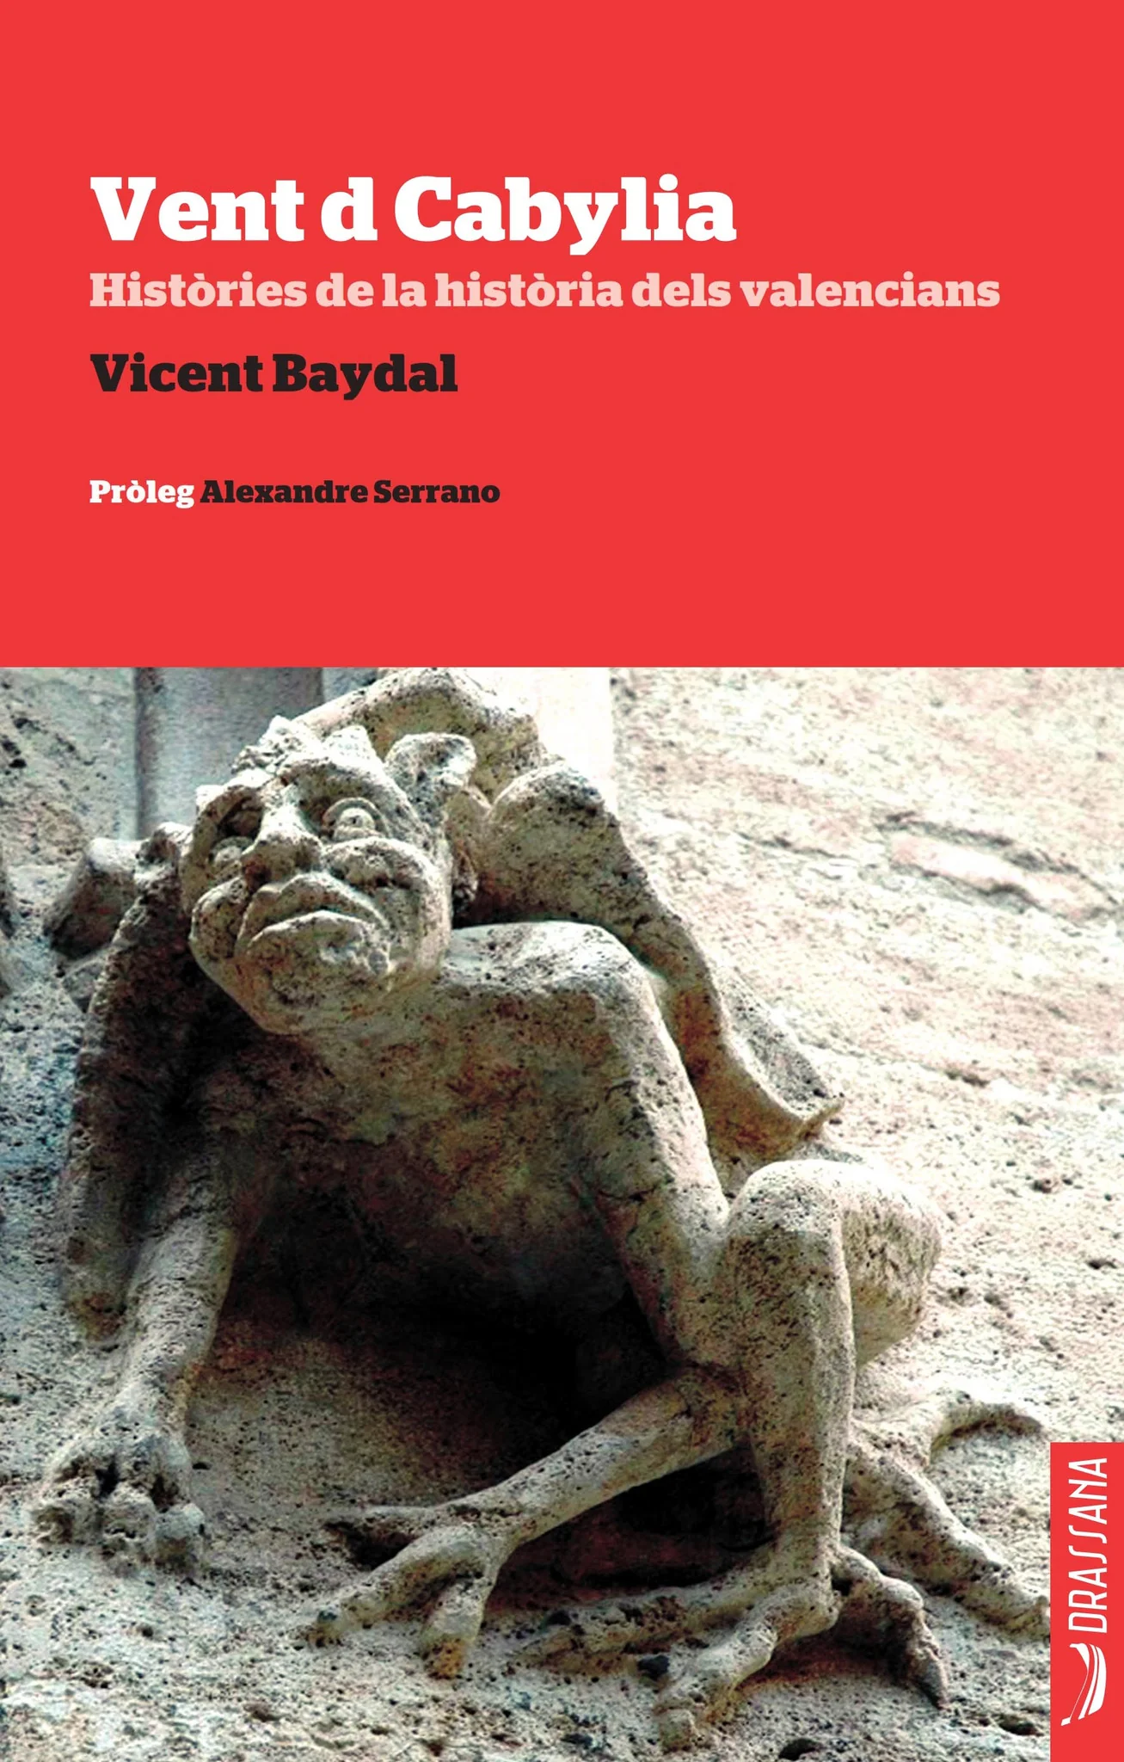
Vent d Cabylia és un joc de paraules, un anagrama format per les lletres del nom del conegut investigador i divulgador valencià Vicent Baydal. En el present llibre també ens proposa un joc, el de conéixer i fruir de la història del poble valencià més enllà de les gestes que tradicionalment ens han contat. En la seua busca incansable sobre els fets dels valencians ens mostra tota classe d’històries sobre el seu passat, la seua llengua, els seus símbols, la seua identitat, la seua cultura, les seues relacions amb altres pobles, les seues reivindicacions històriques, els seus personatges destacats o el seu futur com a col·lectivitat. Són eixes narracions, i encara d’altres, les que donen cos a esta obra, des de la despoblació de la ciutat d’Alacant en 1364 durant la guerra contra Castella fins a la història de l’escut del València Club de Futbol, passant per la pertinença de l’illa de Formentera a un cavaller valencià, les agres polèmiques per l’expansió del cultiu de l’arròs, la circulació de poesies eròtiques en la nostra llengua, l’ús i l’evolució del valencià al llarg dels segles o la fama històrica dels valencians com a poble valent i indòmit. Tota una constel·lació de coneixements i informacions que ens fan viatjar delitosament per la història dels valencians i permeten, amb l’esperança de l’optimisme lúcid, albirar un futur millor per a tots.

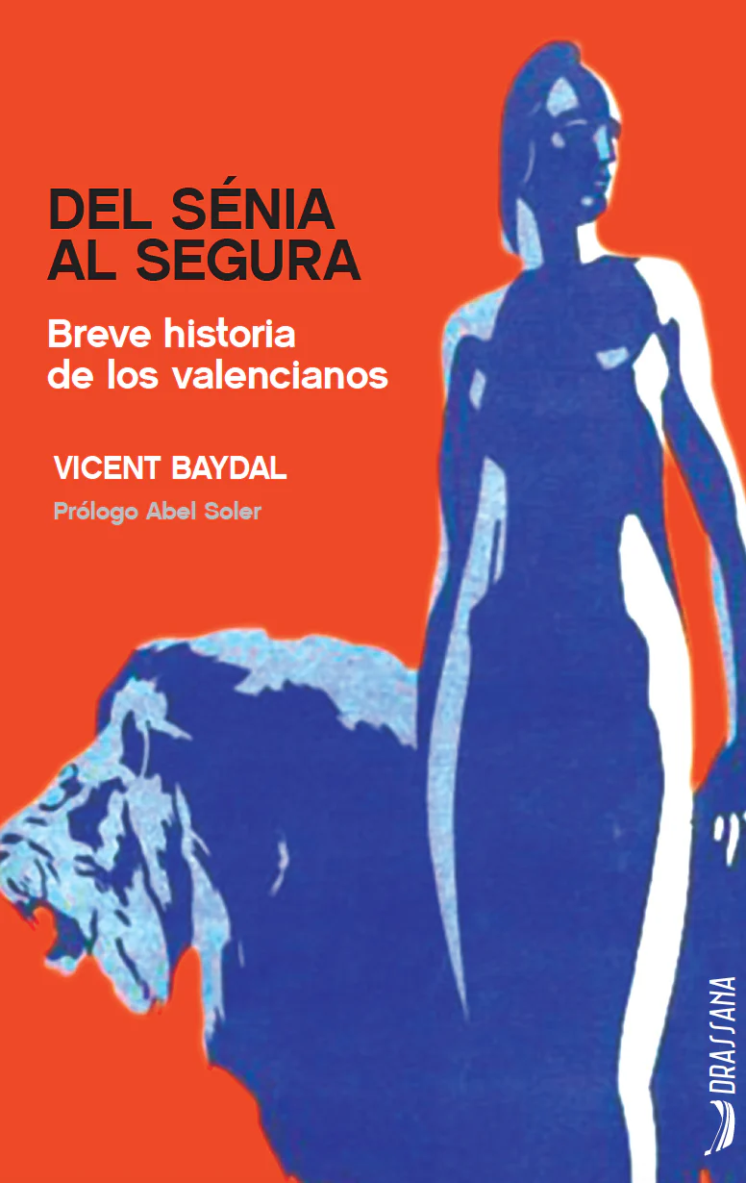
Esta és una història d’autor. Acompanyem l’investigador i divulgador Vicent Baydal a bord d’un bergantí de memòries que ens fa viatjar a través del temps per a descobrir-nos dos coses principals: qui ha passat des de l’inici de la humanitat per este xicotet tros de món que qualifiquem de valencià i com s’ha format i desenvolupat el grup humà, el poble, que considerem igualment valencià. Constituïda per un calidoscopi de narracions singulars, esta breu història dels valencians podria ser una novel.la d’aventures o una representació operística trepidant. És, en realitat, una mascletà de flashbacks concatenats, un increïble gabinet de curiositats ancestrals, herois i accions del pretèrit que ens fan participar dels patiments, les glòries i les esperances d’aquells qui ens han precedit.
Per ací desfila la gran història dels caçadors-recol.lectors de la Valltorta i els orants del pla de Petracos, la Dama d’Elx i el Tresor de Villena, els guerrers de Llíria i els elefants d’Anníbal per Sagunt, la fundació romana de València i els bizantins contra els visigots a la vora del Xúquer, els llauradors berbers que instal.len séquies per tot arreu i Jaume I conquerint a tort i a dret, l’inefable Sant Vicent Ferrer predicant l’apocalipsi i Joan Baptista Basset liderant els exèrcits maulets, el silenci que envaí el regne després d’Almansa i Vicent Blasco Ibáñez clamant per la república a viva veu.
Però també ens endinsem en el passat dels oblidats, com els moriscos, els lliurepensadors o els dissidents, i sobretot de les oblidades, com la impressora Jerònima Galés, l’austriacista Maria Lluïsa Lamarca, la presidenta del Cantó de Torrevella Concha Boracino o l’artista i escriptora Josefina Pla, negligida de manera incomprensible. Una singladura històrica apassionant dirigida a aquells que sinteressen per adquirir les coordinades bàsiques del territori que vivim, de la gent amb la qual convivim i del llegat patrimonial que ens atorga un valor particular com a valencians i que ens ajuda a caminar amb pas més ferm cap a un futur col.lectiu més lliure, solidari, crític, conscient i feliç.

